«Безопасная Ёлка»

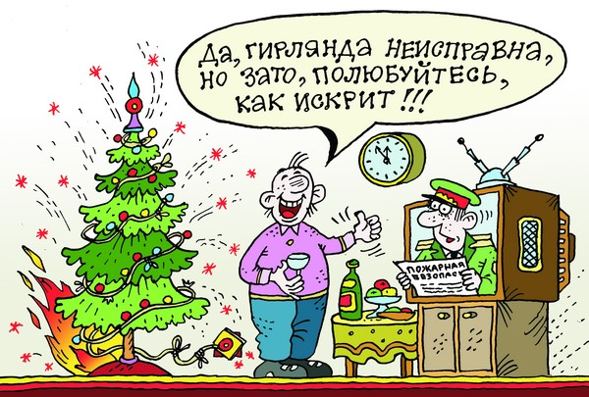

МЧС дает несколько рекомендаций, как безопасно нарядить елку:
- Выбирайте в качестве украшения исправные гирлянды и небьющиеся игрушки. Не используйте для украшения вату, свечи и бенгальские огни.
- Гирлянда для украшения елки не должна висеть близко к полу, но обязательно должна быть с закрытыми лампочками.
- Располагайте новогоднюю елку максимально далеко от отопительных приборов, как можно дальше от зажженных свечей и бенгальских огней.
- Перед уходом ко сну обязательно выключайте гирлянду.
- Если загорелась елка – попытайтесь опрокинуть ее на пол и накрыть сверху плотной тканью.

Еще больше полезной информации в мобильном приложении «МЧС Беларуси. Помощь рядом»!

